# Снова о надежности страховщиков - "ПЗУ Украина" - в фокусе!!!:)

Уважаемые коллеги!  
  
Спешим поделиться отличной новостью! По результатам рейтинга "20 самых надежных страховых компаний Украины", опубликованного в авторитетном деловом издании "Фокус" от 22 октября 2010 г., "ПЗУ Украина" вошла в тройку лидеров - мы заняли уверенную 2 позицию.  
Для прояснения деталей и параметров оценки рейтинга приводим Вам краткую верстку издания:

[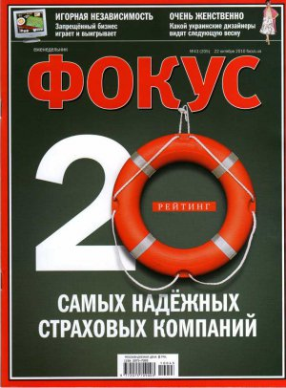](http://news.pzu.com.ua/uploads/posts/2010-10/1287653652_focus_1.jpg)   
  
[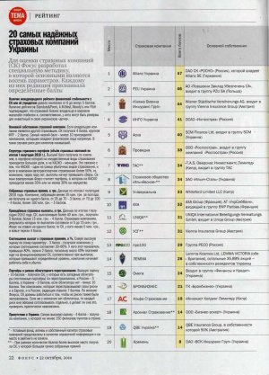](http://news.pzu.com.ua/uploads/posts/2010-10/1287653574_focus_2.jpg)